Открытый урок математики в 3 классе
Тема: Табличное умножение и деление «На весенней полянке»
Цель: выявление уровня знаний решения задач и числовых выражений с помощью табличного умножения и деления
Задачи: 1.Образовательная: продолжить формировании умений и навыков решать выражения и задачи с помощью табличного умножения и деления;
2. Развивающая: развивать вычислительные навыки, творческие способности;
3. Воспитательная: воспитывать видеть красоту природы и беречь её, воспитывать аккуратность при письме
Метод: словесный, наглядный, практический
Оборудование: «Дерево Знаний и Сказочная полянка», изображение сказочной пчелы, бабочки, птиц, и других персонажей, сундук сладкими призами (шашу), карточки, музыкальное оформление
Ход урока: 1. Организационный момент (музыкальный- мелодия песни «Улыбка»)
В математику скорее загляни,
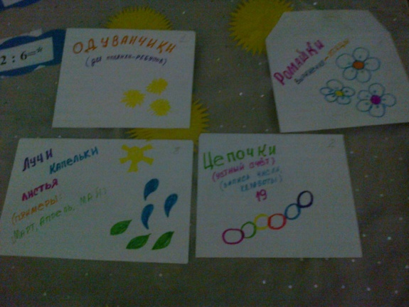
И она тебе во всём всегда поможет.
Одолеть преграды на пути,
Ну и знания твои она умножит.
Как прекрасна и нужна
Математики страна:
Думать, действовать, решать
Конечно сможем.
Будем знанья получать
И друг друга выручать
А учитель в этом нам
Всегда поможет.
2. Сообщение темы, цели урока и девиза:
«Учиться будем весело, чтоб хорошо учиться»
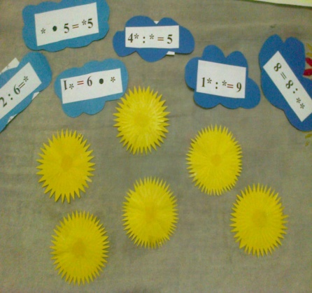
-Ребята, сегодня у нас в гостях весенняя сказка. Прислушайтесь, как она к нам идёт (Звучит музыка, в которой шум ручейка, птичьи трели, звонкая капель)
-Проснулось весеннее солнышко. Умылось тёплым весенним дождём и пошло гулять по синему небу. ( прикрепляем картинку солнышка на классную доску)
-Взмахнуло солнышко рукавом, и посыпались солнечные пылинки. Заискрились на земле маленькие жёлтые огоньки – ОДУВАНЧИКИ (музыка замолкает)
3. Устный счёт – каждый правильный ответ сопровождается прикреплением одуванчиков на доске А) Ребусы
*2:6=* **:8=8 **5=*5
1*:*=9 4*:*-5 **9=*1
В) «Волшебная цепочка»

24 :6 *7 +2

:6 *4 ?
-1
-Что означает число 19? -Правильно, запишите число:
Девятнадцатое марта
Классная работа
-Посмотрите, какая получилась полянка! Давайте узнаем площадь полянки, если 1вариант 2 вариант
а=7м S=? а=6м S=?
в=9м в=8м
4. Решение примеров
-На нашей сказочной полянке растёт дерево Знаний. Открываем картинку. Там сидит Сова и держит карточки с примерами
6*8 24:3 6*4:3
7*3 32:8 21:7*8
2*5 36:9 48:8*5
6*6 72:8 9:3*7
-Посмотрите, какие слова получились (Март, Апрель, Май). Что это за слова?
-У весны есть три месяца:
Март- месяц света, апрель-месяц воды, май – месяц травы
5. Задачи
-С приходом весны просыпаются насекомые (показываю изображение пчелы, бабочек, которые садятся на сказочную полянку). Они принесли задачи:
А) В цветочном магазине продали 3 букета по 5 роз и 4 букета по 7 тюльпанов. Сколько всего цветов продали в магазине?
В) На праздничном концерте участвовало 8 мальчиков, а девочек в 3 раза больше. Сколько всего детей участвовали на праздничном концерте?
-Что получилось после решения задач? (Стихотворения на обратной стороне ответов к задачам)
Растаял снег, бегут ручьи
И птичьи стаи голосисты
Степь наша снова обновилась
Зелёной стала и пушистой.
6. Выражения
С наступлением весны прилетели и на нашу Сказочную полянку перелётные птицы и принесли на своих крыльях новые интересные волшебные выражения. А какие именно мы можем узнать, если решим числовые выражения
(2+7)*3= (8+2)*5=
(6+3)*7= (4+3)*8=
(6+6):3= (5+3):2=
- Какие выражения вы прочитали? Наурыз – праздник обновления
Приди, Наурыз, к нам с радостью
С великой милостью
С рожью зернистой
С пшеницей золотистой.
-Что это за праздник Наурыз? Это мы узнаем, решив уравнения
7. Уравнения
Х*7=28 Х:6=9
9*Х=45 72:х=8
-Да, ребята, Наурыз – это праздник весны, праздник народа, праздник культуры, праздник веселья.
-Когда отмечают праздник Наурыз?
-С 21 на 22 марта день равняется с ночью. Этот день считается Днём весеннего равноденствия. Давайте выполним следующее задание на сравнение и узнаем, что сказочного происходит в эту ночь.
8. Сравнения
16:2 * 14:2 36:4 * 36:6
8*9 * 9*8 9*1 * 9*0
35:5 * 4*9 18:9 * 18+2
- Какие слова получились, когда мы сравнили выражения?
МОЛОКО ИЗОБИЛИЕ ЗДОРОВЬЕ СЧАСТЬЕ БЛАГОПОЛУЧИЕ ДОБРО
-В эту ночь на Землю Спускается Кадыр-ата. Он приносит людям благополучие, здоровье, изобилие, счастье. Недаром говорят: «Чтобы было больше белого»,подразумевают молоко, желают, чтобы в жизни человека было много светлого и радостного.
9. Итог урока:
-Значит, праздник Наурыз наступил, наконец
А Наурых в переводе – счастливый конец!
-Нет, Наурыз - Новый год, в переводе
И Земля обновляется вроде!
-И у нас урок заканчивается. Что делали на уроке на Сказочной полянке?
(читаем СМАЙЛИКИ )
Решали примеры решали задачи,
Решали уравнения, сравнивали выражения
-Что закрепляли? (Табличное умножение и деление).
Оценивается класс: - Как мы сегодня работали?
-А счастливый конец в переводе –
Гостей до дверей проводит.
А «гость» в переводе с казахского слова –
БУДЬТЕ ДОБРЫ! БУДЬТЕ ЗДОРОВЫ!
- По казахскому обычаю на празднике проводится обряд «ШАШУ». Я тоже хотела бы дать вам сладкие гостинцы, не нарушая традиции казахского народа, (обряд «Шашу»)
Домашнее задание: с.58 №4,7 повторить таблицу умножения и деления

